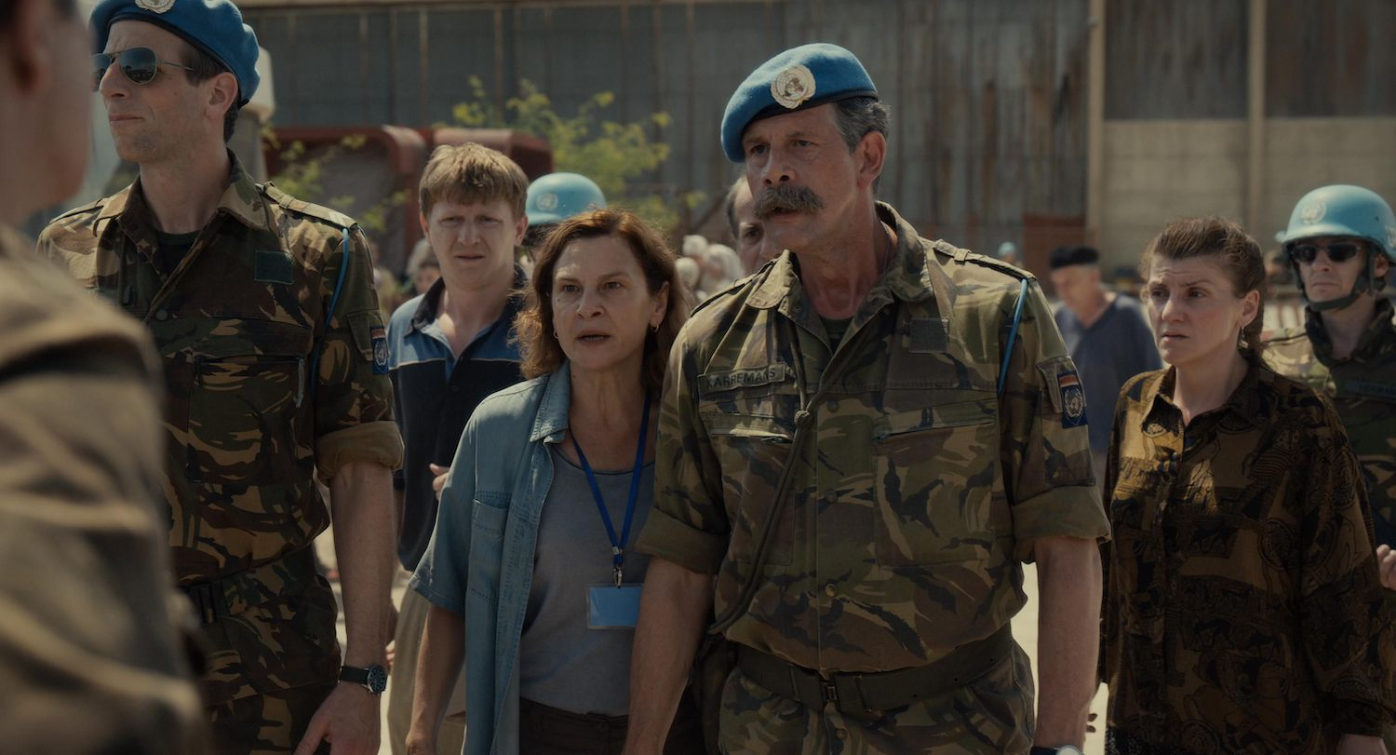
QUO VADIS, AIDA DISTRIBUČNÍ LIST

Bosna a Hercegovina 2020 | 101 minut | české titulky | přístupný od 15 let | DCP, MP4 | premiéra: 23. 9. 2021 | konec monopolu: 23. 9. 2030

■ originální název Quo vadis, Aida? ■ žánr drama
■ režie, scénář Jasmila Žbanić ■ kamera Christine A. Maier ■ střih Jarosław Kamiński ■ hrají Jasna Duričić, Boris Isakovič, Johan Heldenbergh, Raymond Thiry

■ programace Radek Rubáš, +420 777 161 402, program@aerofilms.cz, online objednávky v portálu disfilm
- stránka filmu https://www.aerofilms.cz/quo-vadis-aida/
- materiály http://aero.capsa.cz/ (login a heslo: guest)

■ synopse
Je rok 1995 a Aida pracuje jako překladatelka pro OSN ve Srebrenici. Její rodina je mezi tisícovkami místních, kteří hledají v „bezpečné zóně“ OSN útočiště před srbskou armádou. Pár hodin od míst, kde s oblibou trávíme letní dovolené, se schyluje k největší evropské tragédii od konce druhé světové války. Při vyjednáváních získává Aida postupně uvědomuje vážnost situace. Jde o osud města i o život jejích milovaných. Podaří se jí je zachránit? Nekompromisní a zároveň hluboce lidský snímek režisérky Jasmily Žbanić svou emoční silou dalece předčí většinu válečných fimů. Nesoustředí se totiž na vykreslení násilí, ale na příběh konkrétní ženy a nepředstavitelná dilemata, která před ní válka staví. Film Quo Vadis, Aida? měl premiéru na festivalu v Benátkách a je nominovaný na Oscara za nejlepší zahraniční film.

■ proč tento film?
„Jméno režisérky Jasmily Žbanić jsme poprvé zaregistrovali v roce 2006, když jsme zhltli její skvělý film Grbavica (mimochodem vítěz Berlinale) a následně jsme měli možnost jej představit i za osobní účasti Jasmily českým divákům. V „Aidě“ se podle mého soudu vrací s ještě větší silou k tématu, které bohužel i díky své osobní zkušenosti zná dokonale. A dokonale o něm také umí vyprávět. Přes konkrétní lidské osudy, které jsou vystaveny neúprosnému mlýnskému kolu velkých dějin. Žádná velká gesta, žádné hektolitry krve, ale odpracovaný scénář a mimořádně citlivá práce s herci přináší v „Aidě“ účinek, který dokáže zprostředkovat jenom film v rukopisu těch nejlepších režisérů.“
Ivo Andrle

